О присвоении наименований безымянным улицам города Актобе
Постановление акимата Актюбинской области от 22 февраля 2018 года № 89 и решение маслихата Актюбинской области от 22 февраля 2018 года № 253. Зарегистрировано Департаментом юстиции Актюбинской области 20 марта 2018 года № 5899
В соответствии со статьями 6 и 27 Закона Республики Казахстан от 23 января 2001 года "О местном государственном управлении и самоуправлении в Республике Казахстан", подпунктом 4-1) статьи 11 Закона Республики Казахстан от 8 декабря 1993 года "Об административно-территориальном устройстве Республики Казахстан", постановлением Правительства Республики Казахстан от 24 февраля 2014 года № 138 "Об утверждении Правил учета мнения населения соответствующей территории при наименовании, переименовании административно-территориальных единиц, составных частей населенных пунктов, а также уточнении и изменении транскрипции их наименований", заключением Республиканской ономастической комиссии при Правительстве Республики Казахстан от 27 ноября 2017 года, протоколом проведенных публичных слушаний в постоянной комиссии маслихата города Актобе, акимат Актюбинской области ПОСТАНОВЛЯЕТ и Актюбинский областной маслихат РЕШИЛ:
1. Присвоить наименования следующим безымянным улицам города Актобе:
Тауке хан, согласно схематической карте 1;
Козы Корпеш – Баян сулу, согласно схематической карте 2;
Жомарт, согласно схематической карте 3;
Каһарман, согласно схематической карте 4;
Кырмызы, согласно схематической карте 5;
Умит, согласно схематической карте 6;
Аксункар, согласно схематической карте 7;
Нурлы тан, согласно схематической карте 8;
Асыл тас, согласно схематической карте 9;
Атамура, согласно схематической карте 10;
Жусип Баласагун, согласно схематической карте 11;
Тайбурыл, согласно схематической карте 12;
Кыран, согласно схематической карте 13;
Акшам, согласно схематической карте 14;
Бейбитшилик, согласно схематической карте 15;
Кабанбай батыр, согласно схематической карте 16;
Нарын, согласно схематической карте 17;
Сайгулик, согласно схематической карте 18;
Калкаман - Мамыр, согласно схематической карте 19;
Окжетпес, согласно схематической карте 20;
Сандыктас, согласно схематической карте 21;
Жанашыл, согласно схематической карте 22;
Аксенгир, согласно схематической карте 23;
Кокжелек, согласно схематической карте 24;
Акан сери, согласно схематической карте 25;
Жалын, согласно схематической карте 26;
Ер Косай, согласно схематической карте 27;
Атаконыс, согласно схематической карте 28;
Шабыт, согласно схематической карте 29;
Мерей, согласно схематической карте 30;
Кумсай, согласно схематической карте 31;
Сал-сери, согласно схематической карте 32;
Алтай, согласно схематической карте 33;
Шугыла, согласно схематической карте 34;
Жумбактас, согласно схематической карте 35;
Дулыга, согласно схематической карте 36;
Самал, согласно схематической карте 37;
Жайсан, согласно схематической карте 38;
Жайлау, согласно схематической карте 39;
Тасбулак, согласно схематической карте 40;
Асыл мура, согласно схематической карте 41;
Алтыбакан, согласно схематической карте 42;
Аль-Фараби, согласно схематической карте 43;
Алмас кылыш, согласно схематической карте 44;
Алаш, согласно схематической карте 45;
Биржан сал, согласно схематической карте 46;
Отырар, согласно схематической карте 47;
Болтирик шешен, согласно схематической карте 48;
Алпамыс батыр, согласно схематической карте 49;
Улытау, согласно схематической карте 50;
Аксуат, согласно схематической карте 51;
Актан Керейулы, согласно схематической карте 52;
Гарышкер, согласно схематической карте 53;
Жайык, согласно схематической карте 54;
Аламан, согласно схематической карте 55;
Атамекен, согласно схематической карте 56;
Айбын, согласно схематической карте 57;
Мирас, согласно схематической карте 58;
Берекет, согласно схематической карте 59;
Шамшырак, согласно схематической карте 60;
Кен дала, согласно схематической карте 61;
Коктем, согласно схематической карте 62;
Жадигер, согласно схематической карте 63;
Туран, согласно схематической карте 64;
Алтын, согласно схематической карте 65;
Тарлан, согласно схематической карте 66;
Нура, согласно схематической карте 67.
2. Контроль за исполнением данного совместного постановления акимата и решения маслихата возложить на заместителя акима области Нургалиева Е.Ж.
3. Настоящее совместное постановление акимата и решение маслихата вводится в действие по истечении десяти календарных дней после дня их первого официального опубликования.
Аким области | Б. САПАРБАЕВ
Секретарь областного маслихата | С. КАЛДЫГУЛОВА
Председатель сессии  областного маслихата | С. АЙТБАЕВА
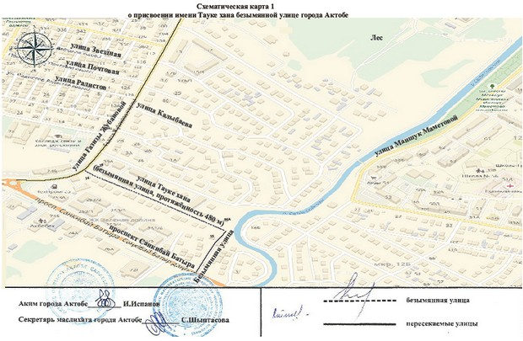
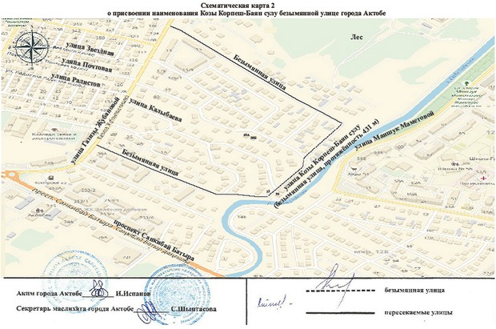
Схематическая карта 3
о присвоении наименования Жомарт безымянной улице города Актобе
Сноска. Схематическая карта 3 – в редакции постановления акимата Актюбинской области от 15.08.2018 № 376 и решения Актюбинского областного акимата от 15.08.2018 № 322 (вводится в действие по истечении десяти календарных дней после дня их первого официального опубликования).
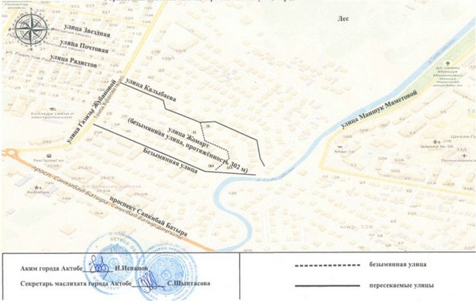

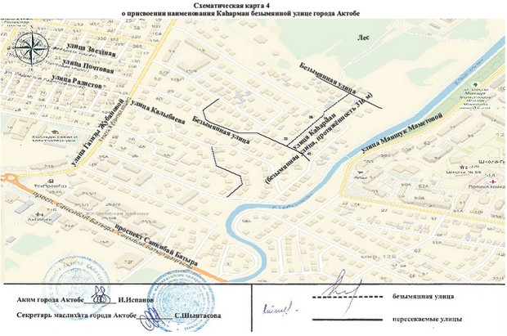
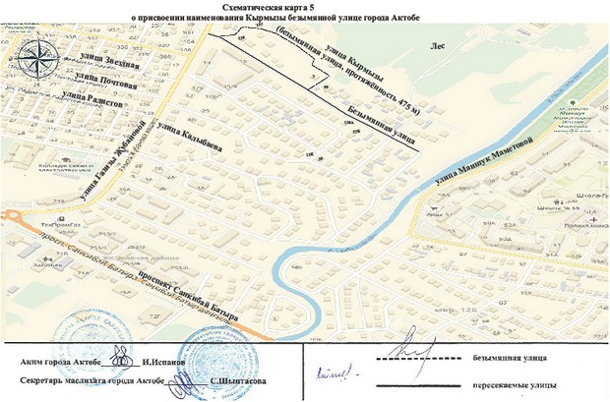
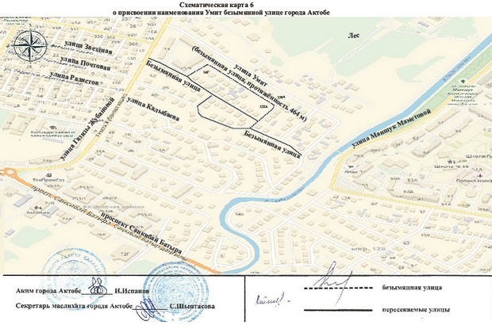
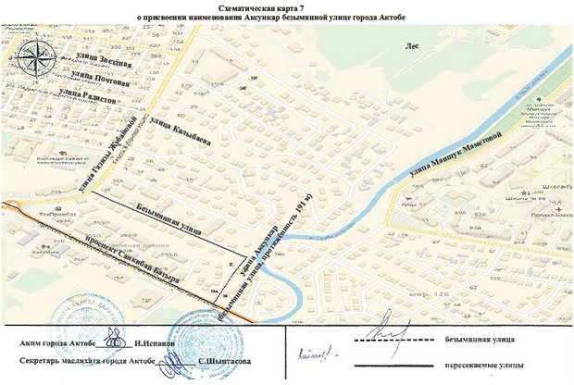
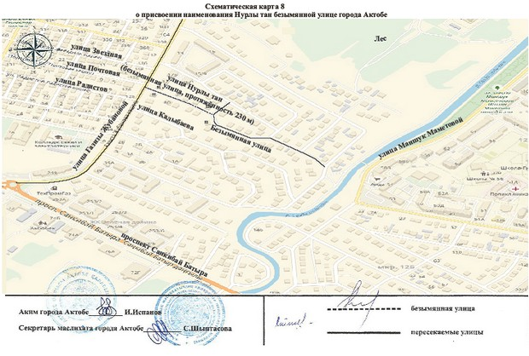
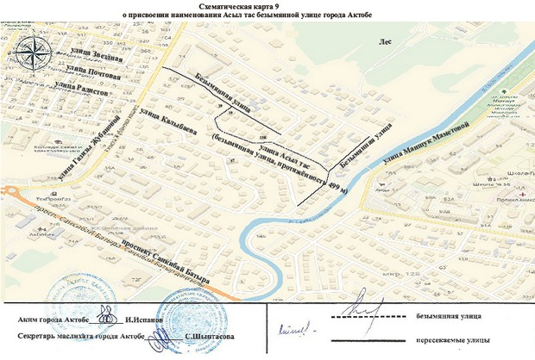
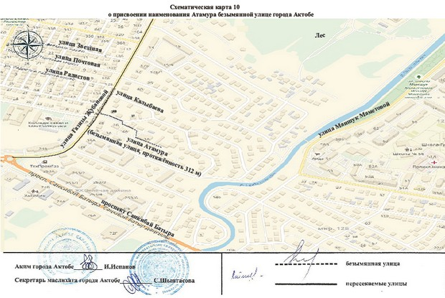
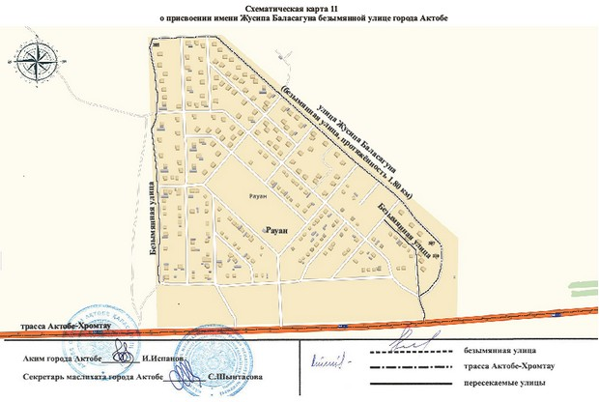
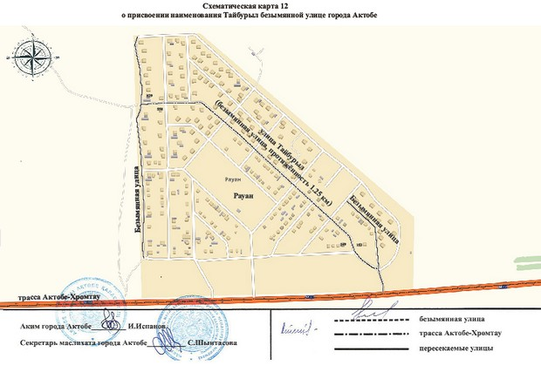
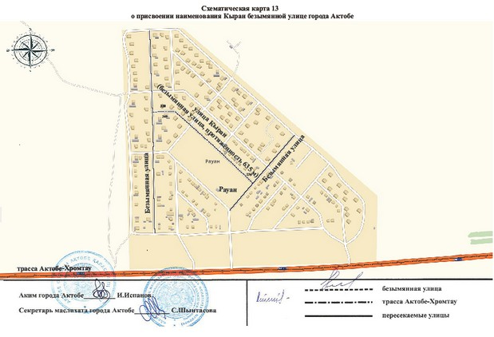
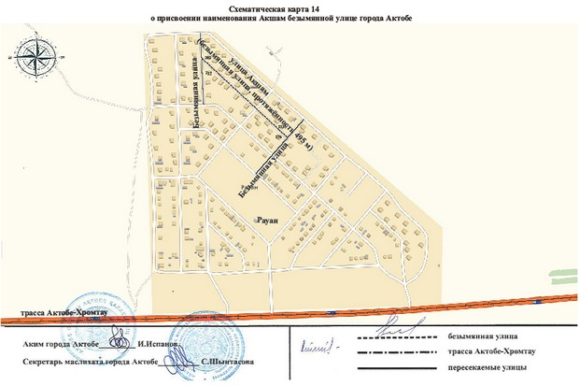
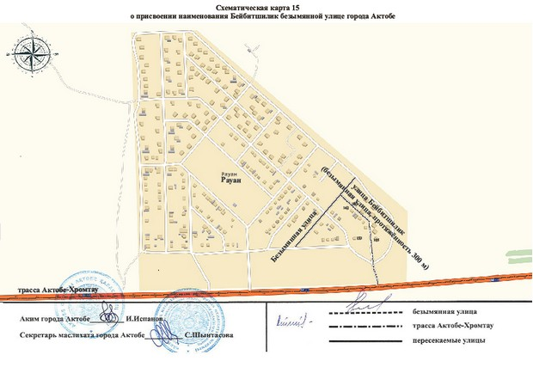
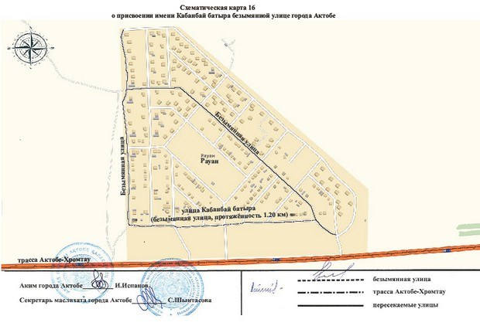
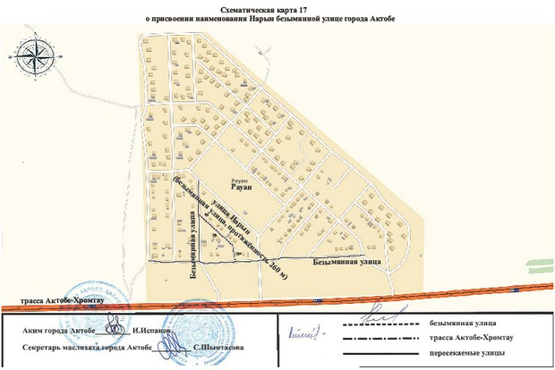
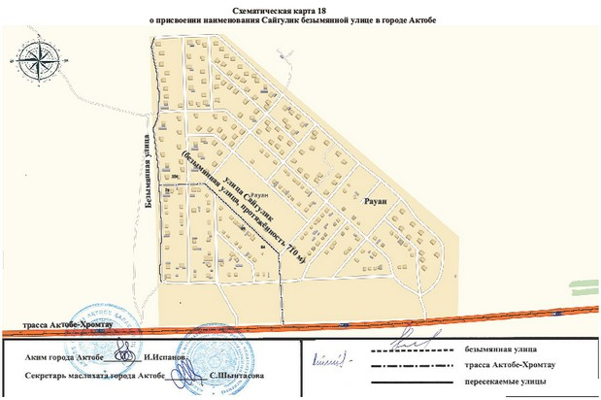
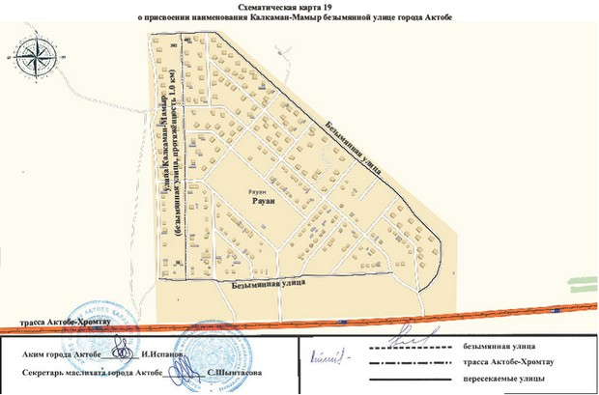
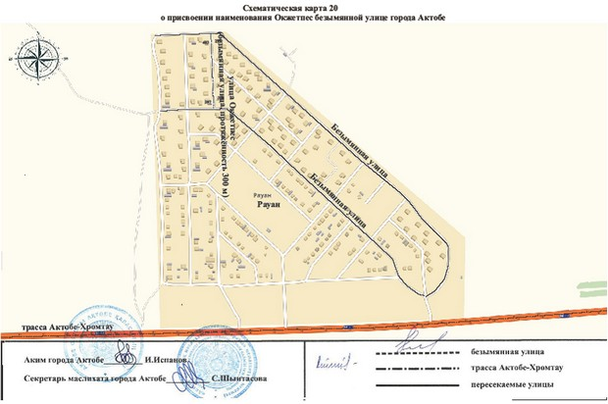
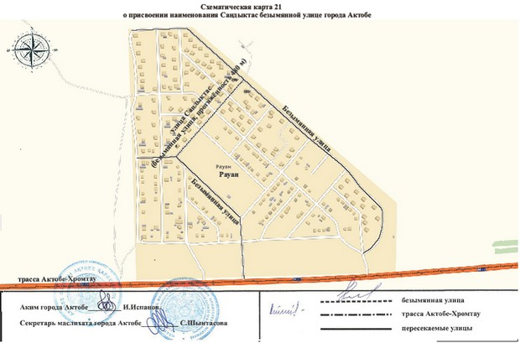
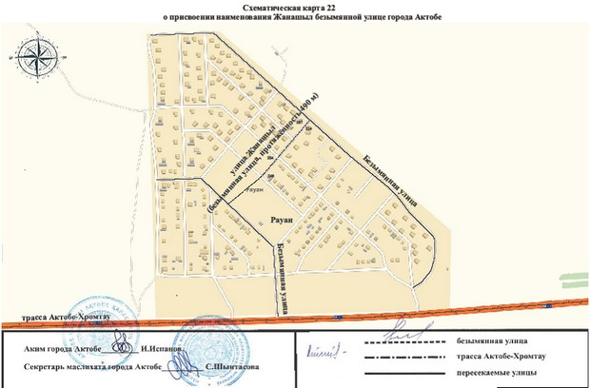
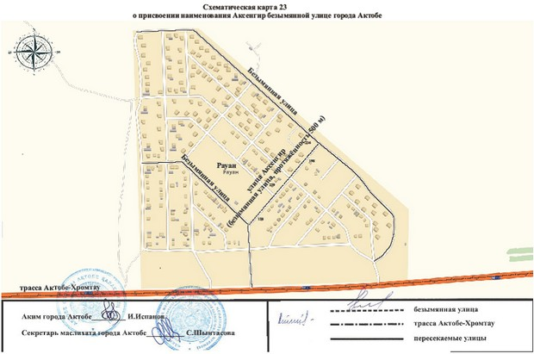
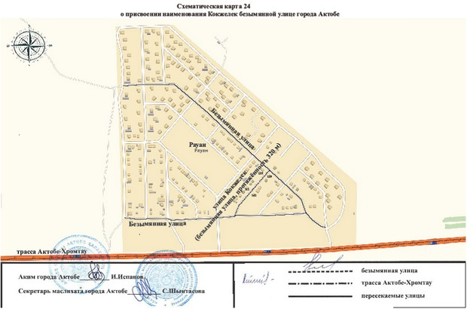
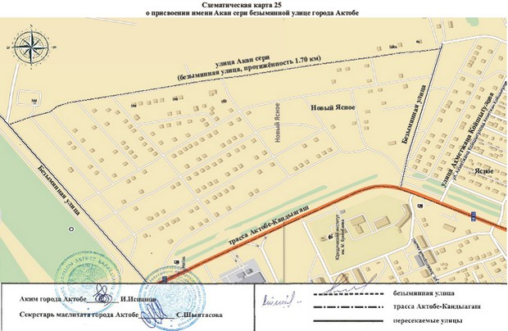
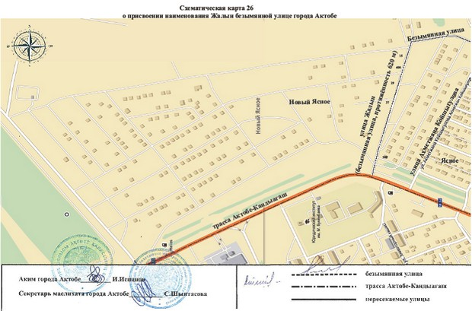
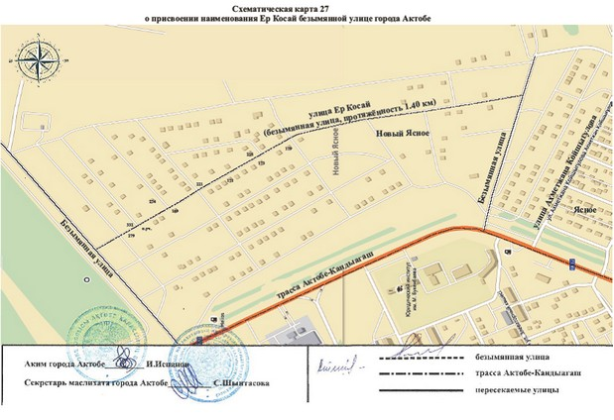
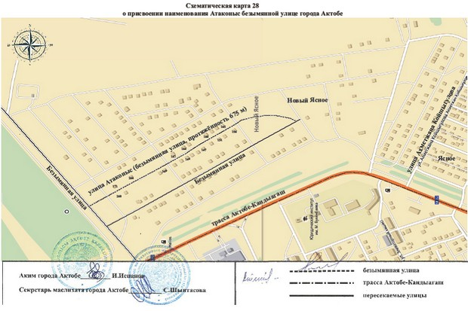
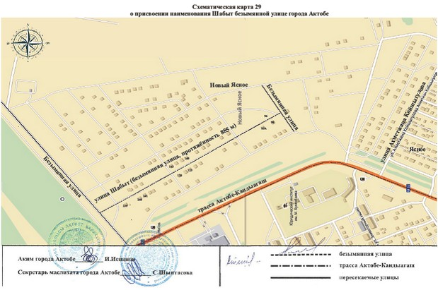
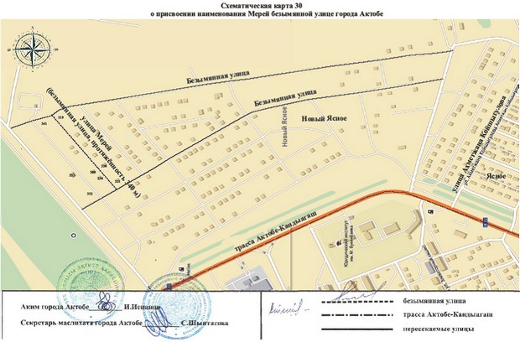
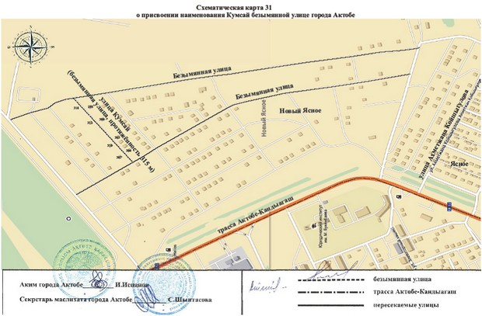
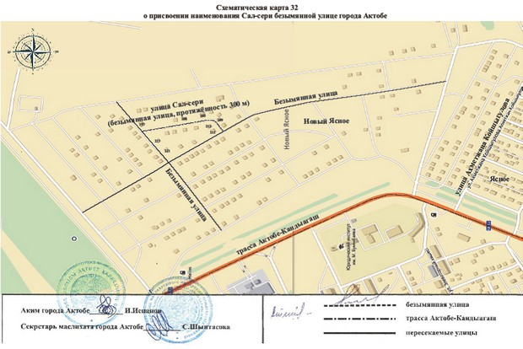
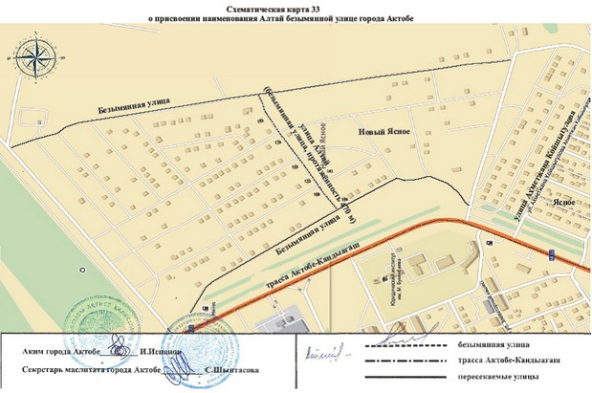
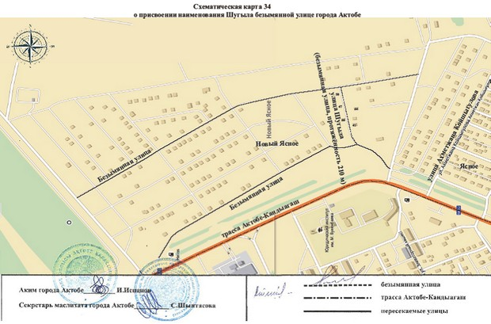
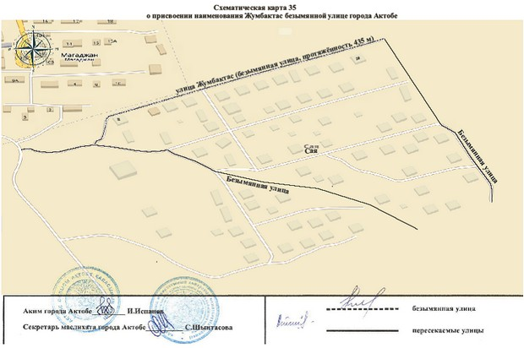
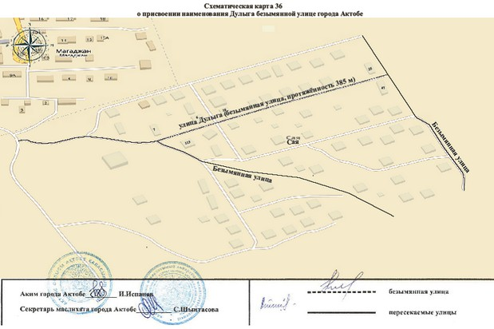
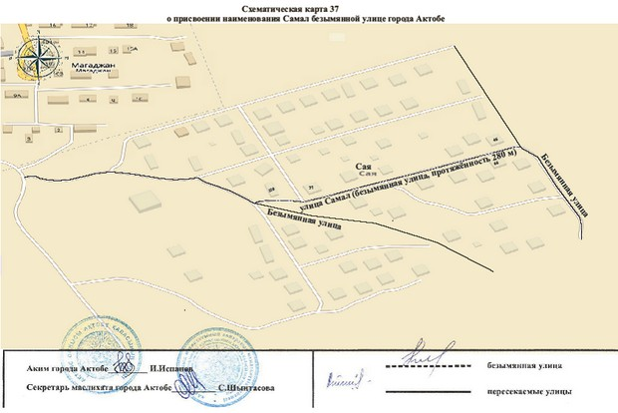
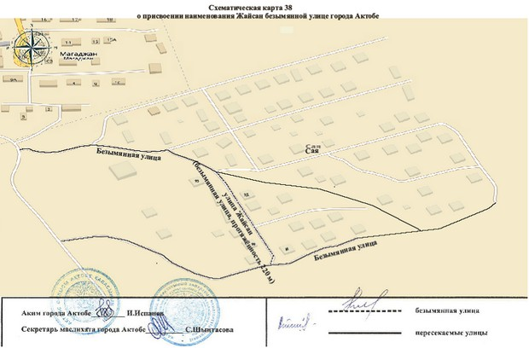
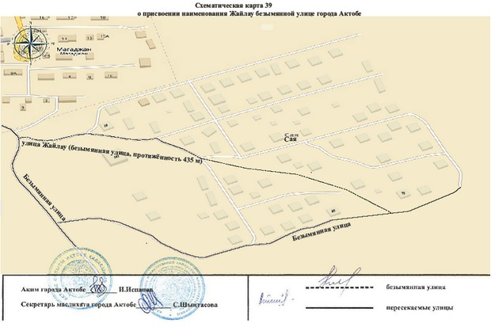
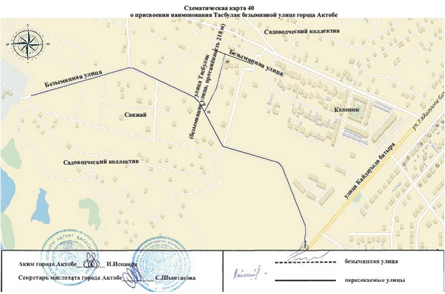
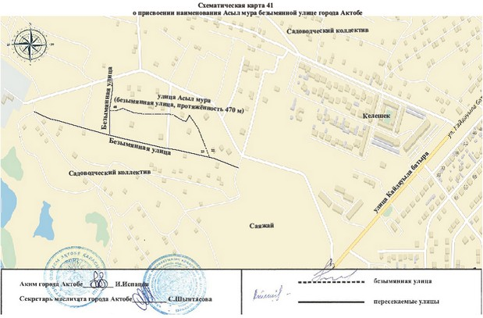
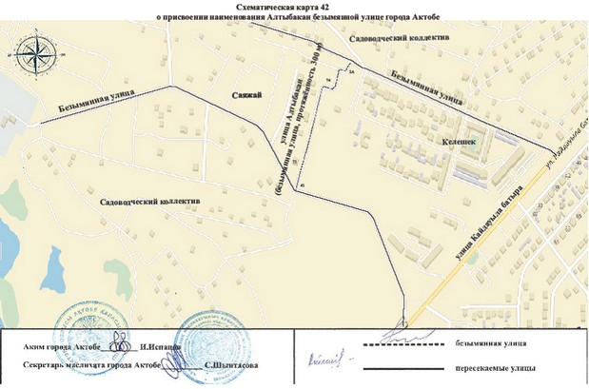
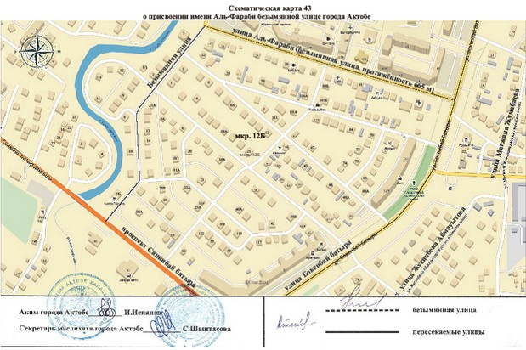
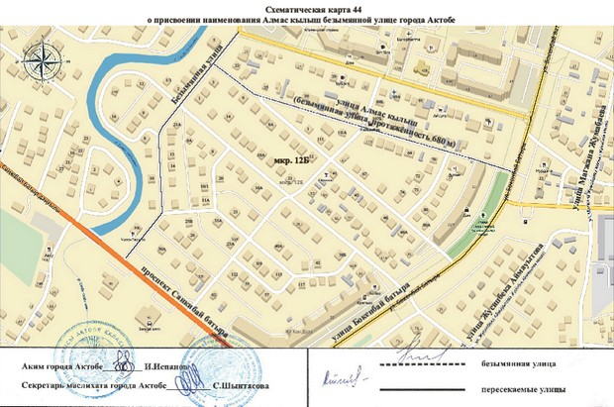
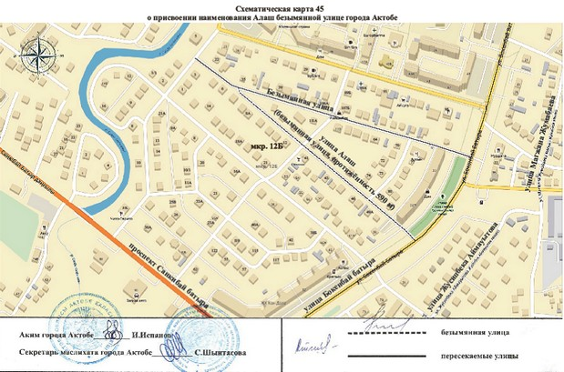
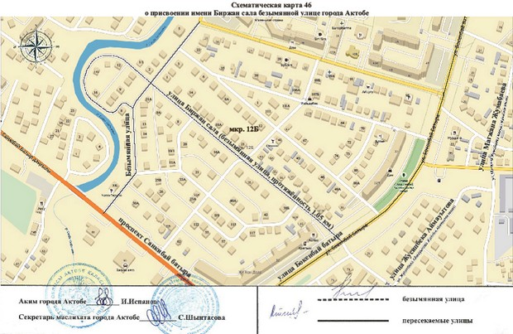
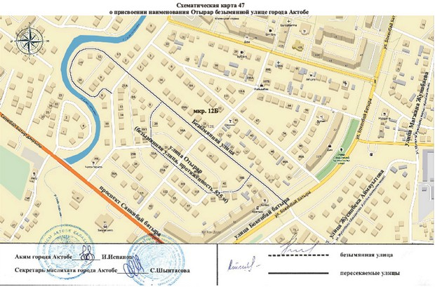
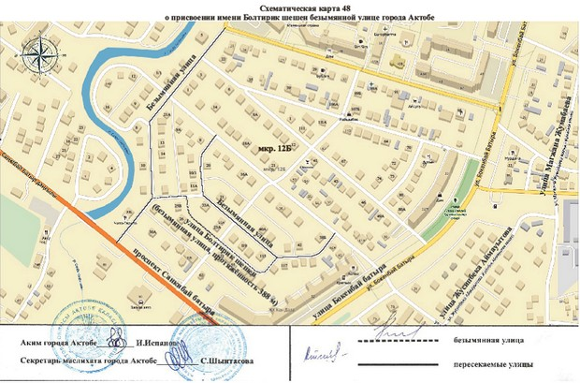
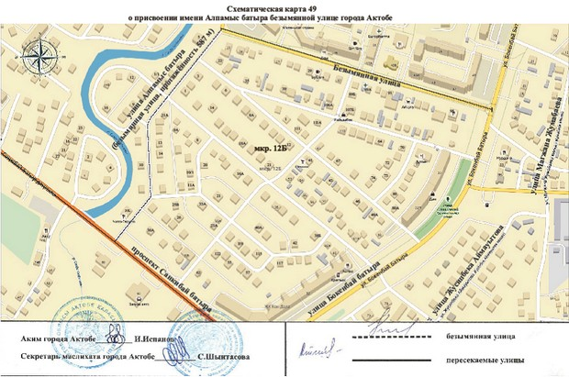
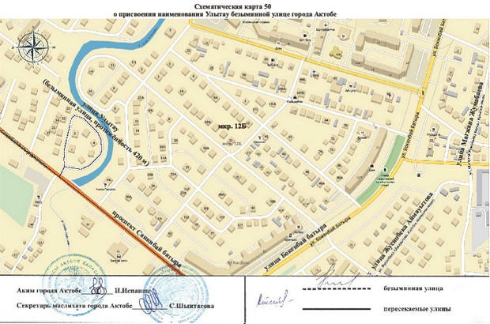
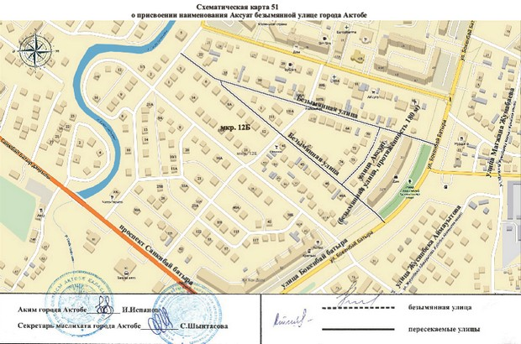
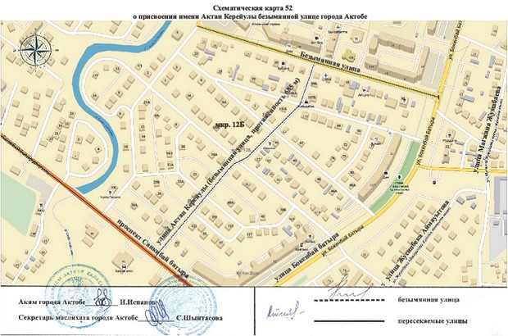
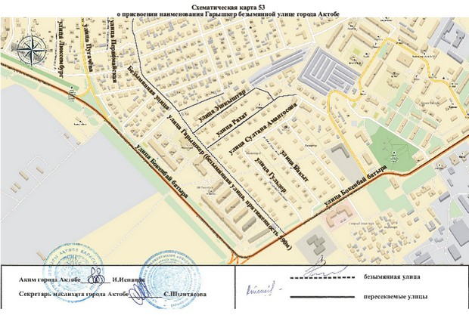
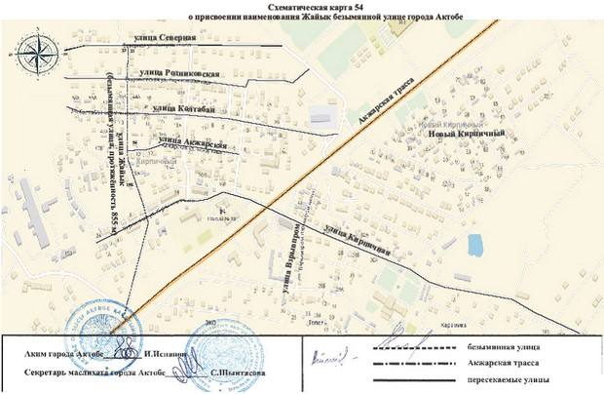
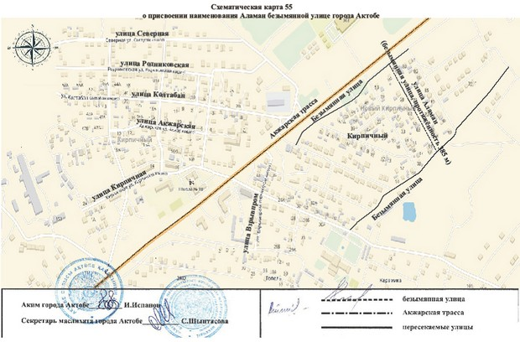
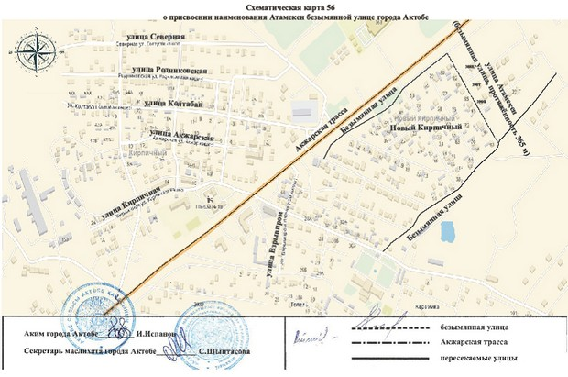
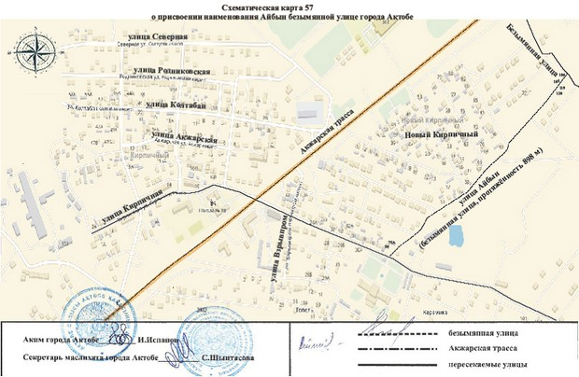
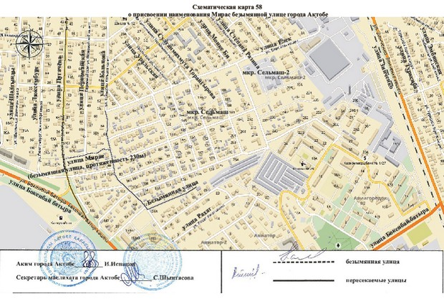
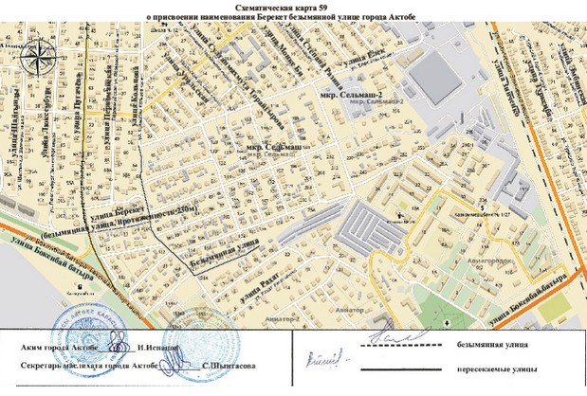
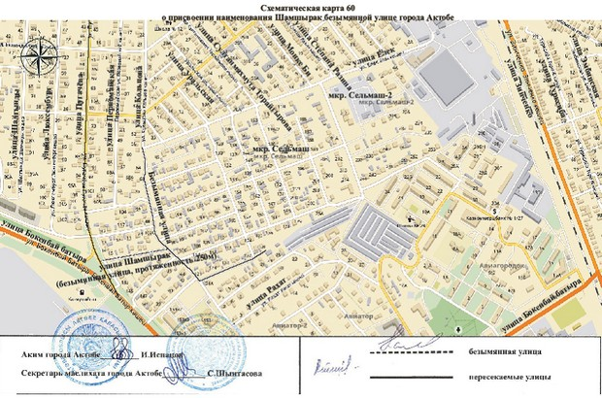
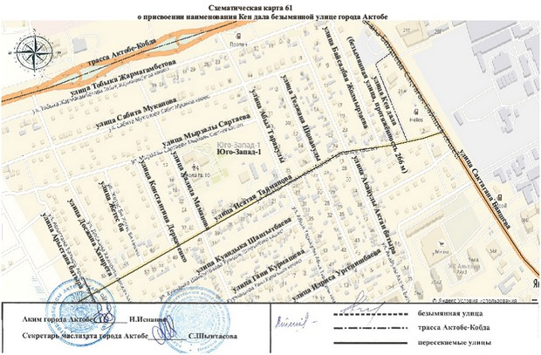
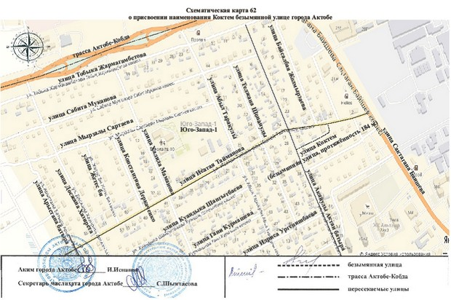
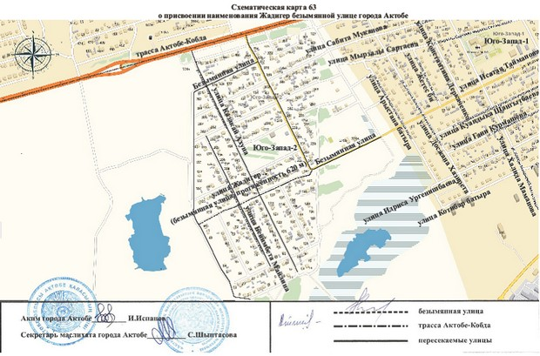
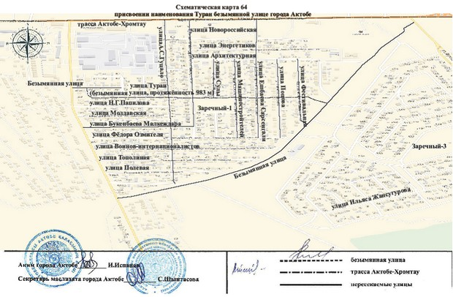
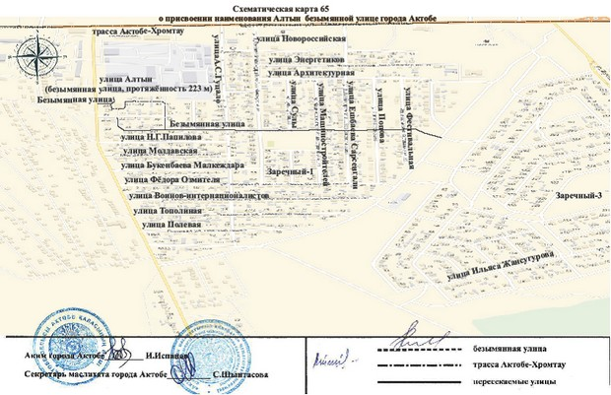
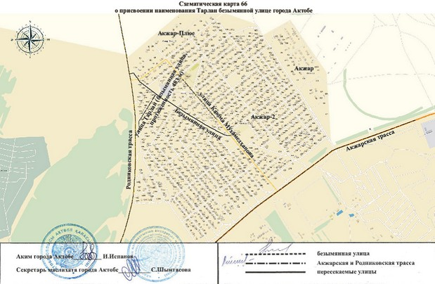
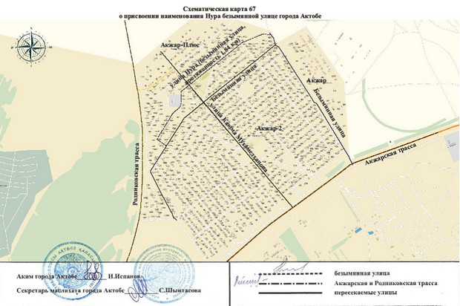

© 2012. РГП на ПХВ «Институт законодательства и правовой информации Республики Казахстан» Министерства юстиции Республики Казахстан

